Họ tên: Trần Hiển Vinh – MSSV: 21015151

**Hình ảnh minh chứng các giao diện Lab04**

Link figma: <https://www.figma.com/design/hcmRwSVUlSBTNvABIFDyaL/Lab_02?node-id=0-1&node-type=canvas&t=224Em3zr9b6XxJ3v-0>

Tiki_Ok

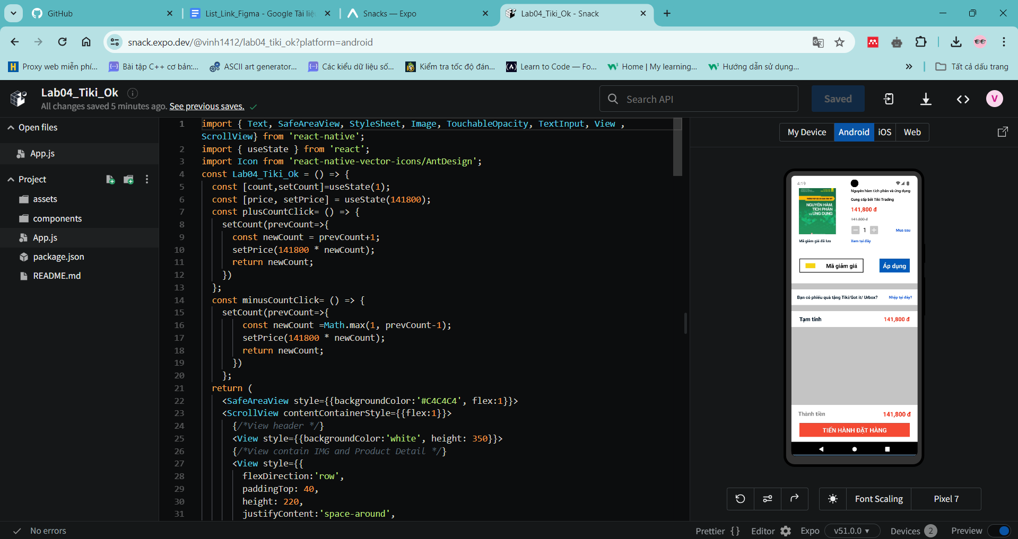

Lab04_2_c

